**Dynamisk routing og fordelene + konfiguration OSPF mv.**

Efter statisk routing fortælles om fordelene ved dynamisk routing og de 3 nedenstående protokoller. Dynamisk routing er ”Facebook for routere” 😊

**RIP (routing information protocol)**

* Distance vector protokol (vector = retning ift. nabo. Kender KUN nabo og pris dertil, tror på andres oplysninger)
* Hop, optil 15 (prisen er 1 hop uanset hastighed)
* Administrativ distance 120
* Ser ikke på kabeltyper (båndbredde)
* Er ikke egnet til store netværk pga. det lave antal hop
* Udveksler information uanset om der er ændringer eller ej hver 30 sek.

**EIGRP (enhanced interior gateway routing protocol)**

* Distance vector protokol (vector = retning ift. nabo. Kender kun nabo og pris dertil, kender ingen andre)
* Metric (pris):

Båndbredde (default)  
Delay (default)  
Load (belastning, hvis meget trafik så kan en landevej være bedre end en motorvej)  
Reliability (oppetid)

* Administrativ distance 90
* Bruger ”re-destribute static” for at fortælle om ALLE statiske router den har (AD 170 – vises som eigrp external).
* Udveksler kun information hvis NYE og kun til nærmeste naboer.

**OSPF (open shortest path first)**

* Link state protocol (sender del-info hvis nødvendigt. Hele tegningen sendes efter ca 30 min for livrem og seler) (Alle kender alt, så hele ruten kan beregnes på forhånd) **OBS! Der er forskel på singel- og muliti area (udveksler kun indenfor eget area).**
* Cost: båndbredde
* Administrativ distance 110
* Bruger ”default-information originate” til at sprede **DEN** statiske route (kaldes default route eller gateway of last resort)

**NB!** Route tabellen viser bedste bud, dvs. er der sat RIP og derefter OSPF, så er det kun OSPF der vises. Er der sat statisk, så er det den der vises, selvom OSPF er sat.

|  |  |
| --- | --- |
| **Protokol** | **Administrativ distance** |
| Connected | 0 |
| Static | 1 |
| EIGRP | 90 |
| OSPF | 110 |
| RIP | 120 |
| External EIGRP | 170 |

**OSPF, DR/BDR**

For at ikke alle routere sender information ud til alle andre, vælges der en designated router (DR), der står for at sende de nye oplysninger ud, og der vælges en back-up designated router (BDR).   
Resten bliver DR-OTHER.

Valget begynder så snart det første netværk er kommet op.

På billedet har alle fået router ID config, så R5 er DR og R4 er BDR. Svarer DR efterfølgende ikke på HELLO, så overtager BDR rollen som DR og R3 vil blive den nye BDR.

Når R6 efterfølgende kommer med, så spørger den ud på multicast 224.0.0.6 for en tegning, hvor DR og BDR lytter med, og DR svarer.

Selvom R6 har en højere router ID end de andre, så bliver den alligevel kun DR-other, da valget allerede har fundet sted.

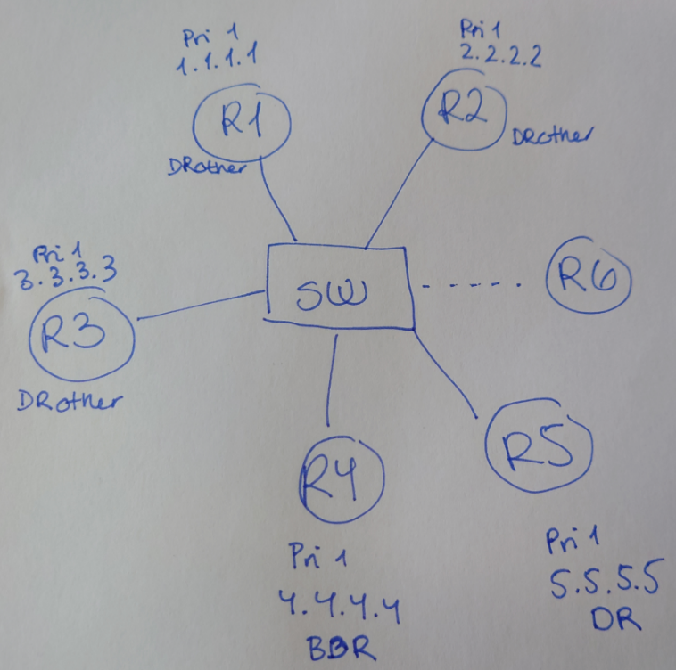DR vælges

1) Højeste prioritet (default er 1, 0=aldrig DR/BDR)

2) Højeste router ID

Manuelt config (fx 3.3.3.3)

Højeste ip på loopback int

Højeste ip på fysisk int

Går strømmen på ALLE routere, så er det den første der starter op, der bliver DR, og den næste bliver BDR.

Hvis en router står et sted, hvor forbindelsen er dårlig (eller meget dyr, fx satellit), så sættes prioritet til 0, så den aldrig kan vælges.

Hvis vi gerne vil have en bestemt router til at være DR (fx står i hovedkvarteret), så sættes prioritet højt, fx 100. For at få valgt den, så laver vi en ”**clear ip ospf process**”.

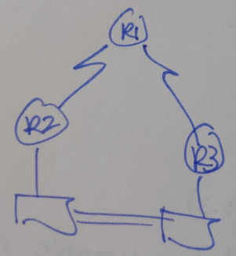Med en seriel forbindelse (point-to-point) bliver der **ikke** valgt DR/BDR, da point-to-point har en ospf prioritet på 0 som default. Der er kun to ender, så vi ved med sikkerhed, hvem der er i den anden ende.

**Bemærk**: Ifm vores opstilling (Rep projekt) er det kun sydover, at der er valg, da vi har ethernetkabel (point-to-multipoint), dvs vi ved ikke hvor mange i den anden ende. Også valg selvom kun 2 devices. Mellem R1/R2 og R1/R3 ingen valg, men R2/R3 har valg, da forbindelse nedenom.

**OSPF – Multi area OSPF (med ip summarization)**

Multi area bruges, så vi kan nøjes med at udveksle information (topologi) indenfor eget area.

**Dvs at R8 har topologi over area 1 og area 0. Show ip route viser dog også alle routerne ifm area 2.**

DR/BDR vælges pr. link. Er det ethernet betyder det, at R8 og R6 vælger DR/BDR. R8 og R7 vælger også DR/BDR osv. R8 kan godt være DR på noget og BDR på noget andet. (OBS: hvis serial så ingen valg).

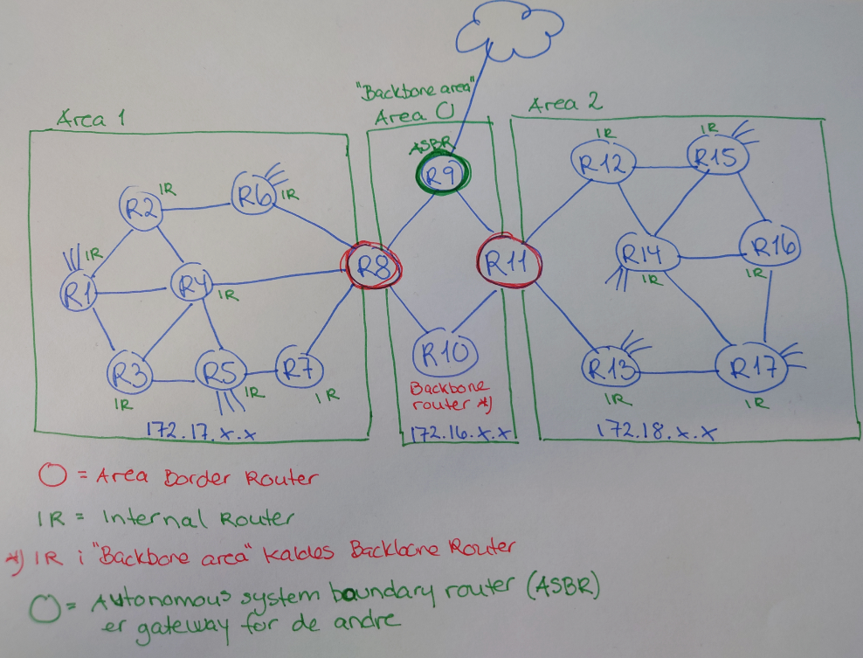

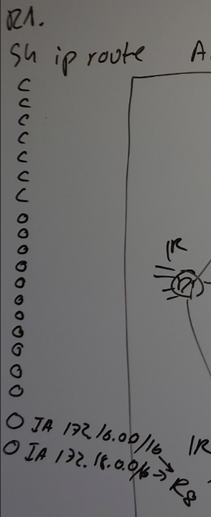**IP summarization (CCNP)** er hvis netværkene indenfor hver de 3 areas får adresser indenfor samme adresse space, fx area 1 – 172.17.x.x.

Så vil R8 (area border router) kunne nøjes med at fortælle om, at den har alt i 172.17.0.0 /16 netværket ind mod de andre i area 0. Mod area 1 kan der fortælles om 172.16.0.0 /16 og 172.18.0.0 /16.

Dermed bliver vores show ip route meget kortere. Ellers ville den indeholde alle de forskellige netværk fra alle areas.

Kræver særlig konfiguration!!! Skal ikke bruges i undervisningen på H2 i det omfang.

Resultat af **IP summarization** set fra R1. O IA = OSPF inter-area.

Alle router vist med O er router fra eget area, her area 1 (intra-area).

**Opsætning af OSPF, 3 metoder:**

Der fortælles om de netværk, som den pågældende router selv holder fast i (= kablet til).

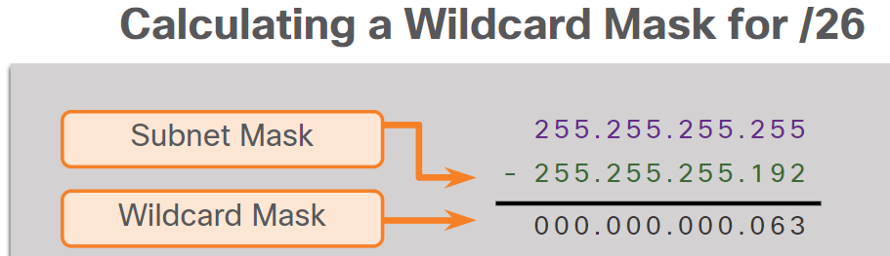Vi skal bruge wildcard mask i stedet for subnetmaske:

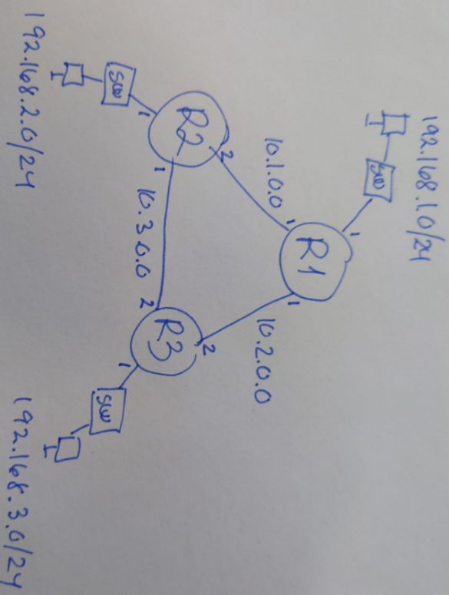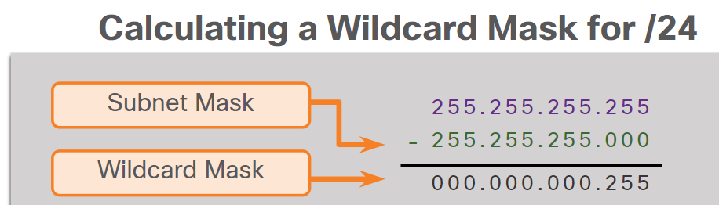

Metode 1 - netværk (R1)

Config t  
Router ospf 1  
Router-id 1.1.1.1  
network 192.168.1.0 0.0.0.255 area 0  
network 10.1.0.0 0.0.0.3 area 0  
network 10.2.0.0 0.0.0.3 area 0

Process nr. (internt nr.)

Se efter C i show ip route. Det er dem der skal annonceres.

Metode 2 (R2) netværk der hører til den specifikke adresse

Config t  
Router ospf 1  
Router-id 2.2.2.2  
network 192.168.2.1 0.0.0.0 area 0 (bemærk quad-zero masken, dvs 0.0.0.0)  
network 10.1.0.2 0.0.0.0 area 0  
network 10.3.0.1 0.0.0.0 area 0

Se efter L i show ip route. Det er dem der skal annonceres.

Metode 3 (R3) netværk der hører til det/de specifikke interface (skal bruge til IPv6)

Config t  
Router ospf 1  
Router-id 3.3.3.3  
exit  
int g0/0  
ip ospf 1 area 0  
int s0/0/0  
ip ospf 1 area 0  
int so/0/1  
ip ospf 1 area 0

**Passive interface**

Der sættes passive interface ud mod brugerne, da der ikke er grund til at sende routing information den vej. Vær dog obs på, hvis vi har opstilling som i rep. projekt sydpå, så skal der være en vej mellem de to routere. Det vil typisk være via et management LAN.

Husk at et interface også kan være et sub-int eller et int vlan.

Passive interface har KUN noget at gøre med delingen af topologi. Dvs. det IKKE kan være skyld i DHCP/HSRP problemer.

Der er forskellige måder at gøre det på:

1. Gør alle interfaces passive og åbn så for dem der må dele:

Passive-interface default  
no passive-interface …….(skriv det int, der skal åbnes for)

no passive-interface …….(skriv det int, der skal åbnes for)

osv…

1. Fortæl hvilke interfaces der skal være passive:

Passive-interface …….(skriv det int, der skal være passivt)

Passive-interface …….(skriv det int, der skal være passivt)

osv…

**Opsætning af RIP og EIGRP**

**RIP**

Router rip  
version 2  
no auto-summarry  
network ……….. (netværket der er kablet til)

**EIGRP**

Vigtigt at bruge samme nr

Router eigrp 1 (AS nr., lidt a la area)  
router-id 2.2.2.2  
network ……(netværket) ….(wildcard)….